大学生创新实践活动管理平台使用指南——创新负责人

目录
一、网站登录 2
二、项目申报 3
1. 个人信息完善 3
2. 项目申报 3
三、立项环节 4
1. 学院申报情况查看 4
2. 学院排序推荐 4
3. 学院教学副院长审核 5
4. 正式立项项目查看 5
5. 导出项目EXCEL表 5
四、中期检查 6
1. 学院《中期检查报告》查看和评审 6
2. 学院教学副院长审核 6
五、中期检查 7
1. 学院管理和项目评审 7
2. 学院教学副院长审核 7

一、网站登录
通过学校信息门户http://urp.ecust.edu.cn/ 登录，选择“应用管理系统”-“创新实践活动平台”。
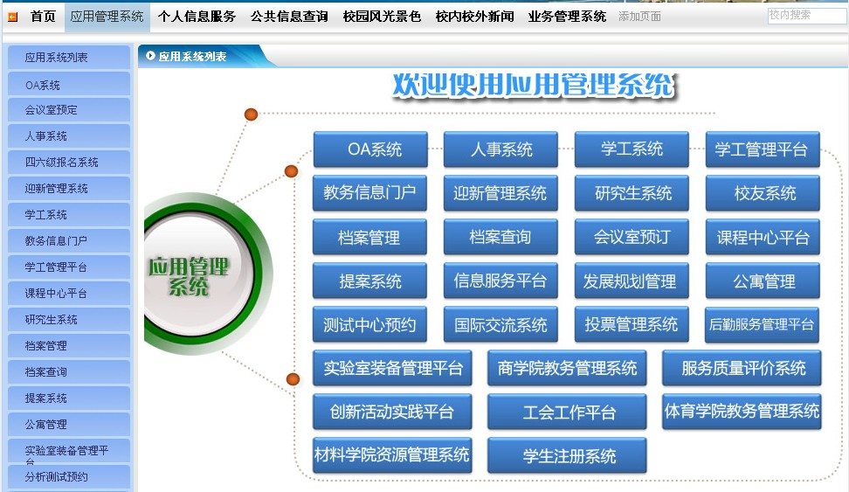
图1.1 登录“大学生创新实践活动平台”

二、项目申报

1. 个人信息完善
项目申报前，请首先完善教师个人信息（如图1所示）。
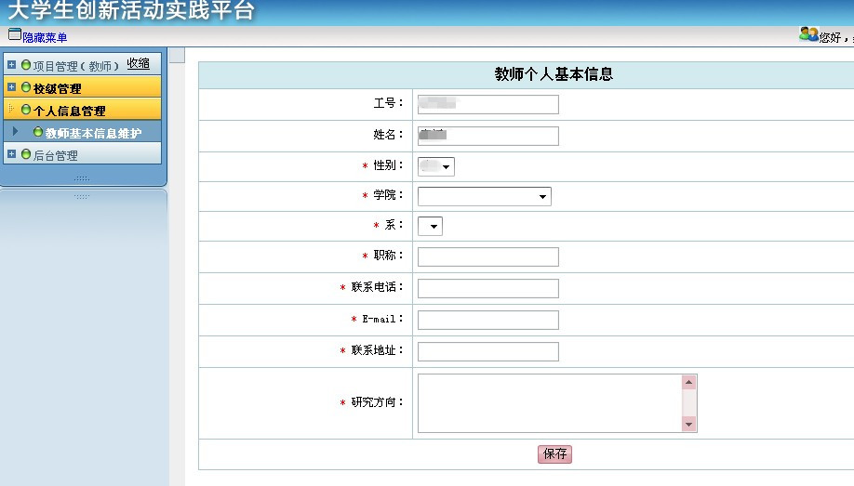
图2.1 教师个人信息完善

2. 项目申报
此功能与其他教师相同，请参照《大学生创新实践活动管理平台使用指南——创新负责教师》。

三、立项环节

1. 学院申报情况查看
通过“学院创新负责人”管理-“申报项目查看”，可以查看学院项目申报情况。
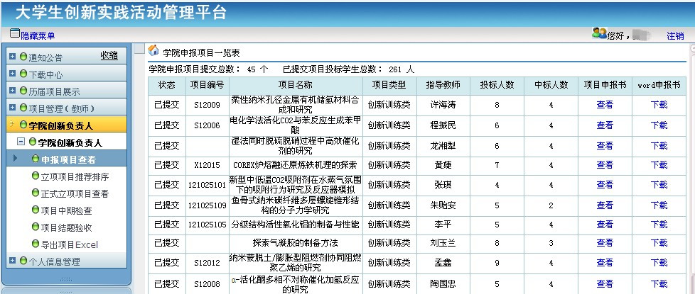
图3.1 学院申报项目查看
在学院项目评审答辩结束后，由项目负责人上传项目申报书。在“学院创新负责人”-“申报项目查看”可以查看各个项目申报书上传情况，并且下载WORD版项目申报书，通过“项目申报书”查看项目的创新点、经费预算、参与学生信息等关键内容。

2. 学院排序推荐
根据项目申报书的书面评审和项目现场答辩，输入平均分，确定学院推荐项目并排序。
点击“修改”按钮，修改平均分
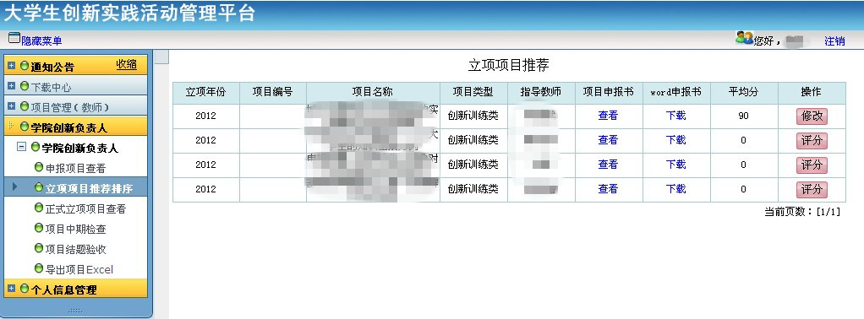
点击“评价”按钮，输入平均分
图3.2 输入项目的平均分，确定推荐排序
通过“学院创新负责人”-“立项项目排序推荐”，通过“操作”按钮，可以输入该项目的平均分数。系统自动排序。
注意： 只有在创新教育负责老师输入项目的平均分后，才能流转到教学副院长审核，若未输入平均分，则视为未参加评审，不能正式立项。

3. 学院教学副院长审核
在创新教育负责人完成项目平均分的输入后，由学院教学副院长审核（麻烦您提醒一下教学副院长）。

4. 正式立项项目查看
通过“学院创新负责人”-“正式立项项目查看”查看学校正式立项项目情况。
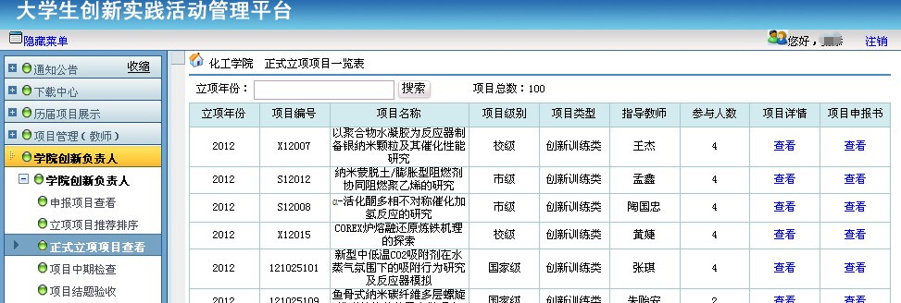
图3.3 学院正式立项项目查看

5. 导出项目EXCEL表
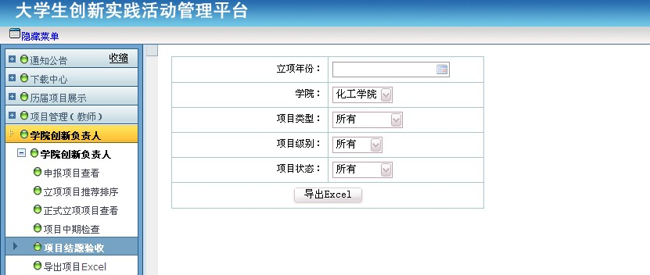
图3.4 根据需要导出学院项目excel表

四、中期检查

1. 学院《中期检查报告》查看和评审
通过“学院创新负责人”管理-“项目中期检查”，可以查看学院项目《中期检查报告》提交情况以及指导教师的评价。
根据项目申报书的书面评审和项目现场答辩，评选出1-2项优秀项目。点击“评价”按钮输入项目中期检查结果。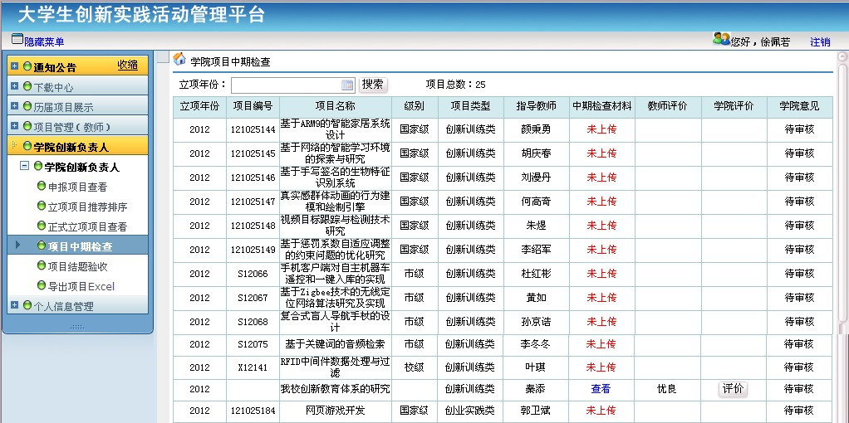
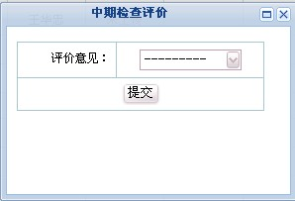

图4.1 学院组织项目中期检查并公布检查结果

2. 学院教学副院长审核
在创新教育负责人完成项目评价的输入后，由学院教学副院长审核（麻烦您提醒一下教学副院长）。

五、结题验收

1. 学院管理和项目评审
通过“学院创新负责人”管理-“项目结题验收”，可以查看学院项目结题材料提交情况以及指导教师的评价。
根据项目申报书的书面评审和项目现场答辩，进行综合评价，分为优秀、合格、不合格，其中学院推荐优秀的项目数<学院项目总数的1/3。

点击“评价”按钮输入项目中期检查结果。
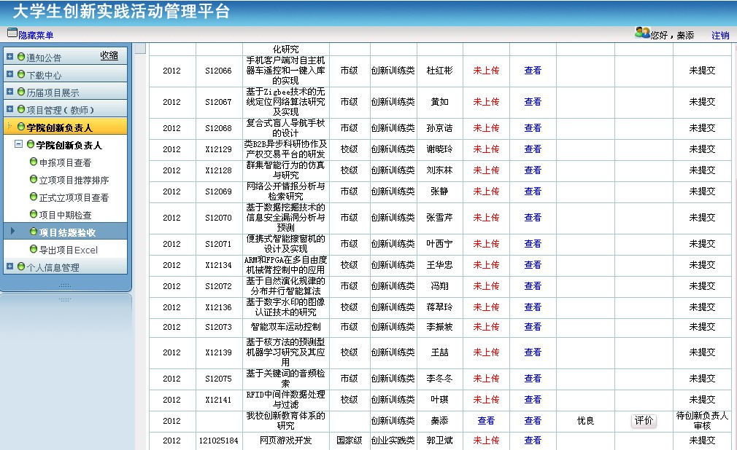

2. 学院教学副院长审核
在创新教育负责人完成项目评价的输入后，由学院教学副院长审核（麻烦您提醒一下教学副院长）。

